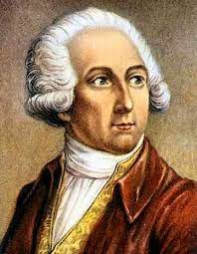Nom Antoine Laurent Lavoisier

Nationalité Français

Drapeau

Carte du monde

Période de temps 1743-1794

Découverte La balance

Rien ne se perd rien ne se crée tous se transforme

